哈尔滨工业大学

<<数据库系统>>
实验报告之二

(2017年度春季学期)

姓名： | 王叶
学号： | 1140310311
学院： | 计算机学院
教师： | 程思瑶

实验二 使用高级语言操作MySQL数据库

一、实验目的
学会使用高级语言访问MySQL数据库，并进行查询。

二、实验环境
Windows 8.1操作系统、MySQL关系数据库管理系统、Ecilpse Mars。
本次实验主要利用Java语言访问MySQL数据库(JDBC)。

三、实验过程及结果
以下函数传入的都是经过处理的命令里的参数部分。
对于查询结果给出直接使用SQL在数据库查询的结果和使用Java的结果的对比。
1. 参加了项目编号为%PNO%的项目的员工号
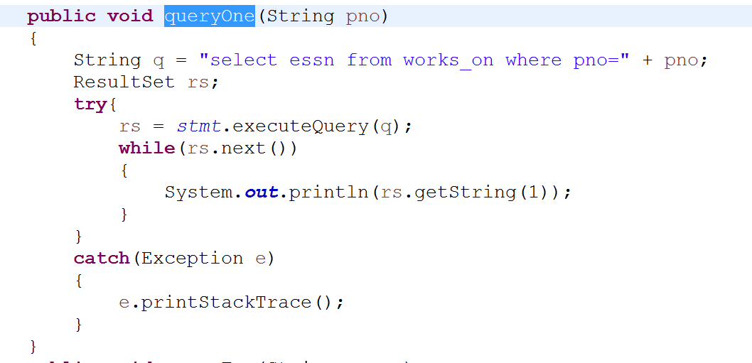
查询结果对比：以编号为1的工程为例
使用Java在程序中查询
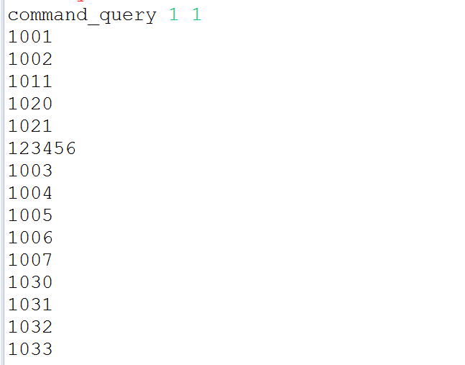
直接在数据库中查询
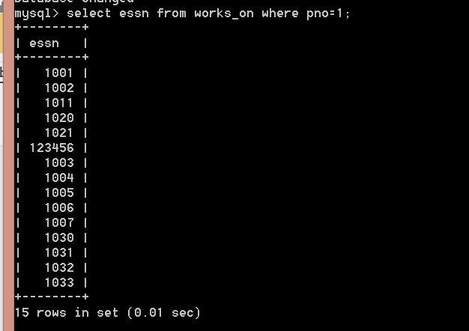
可见结果一样 查询是正确的。

2. 参加了项目名为%PNAME%的员工名字
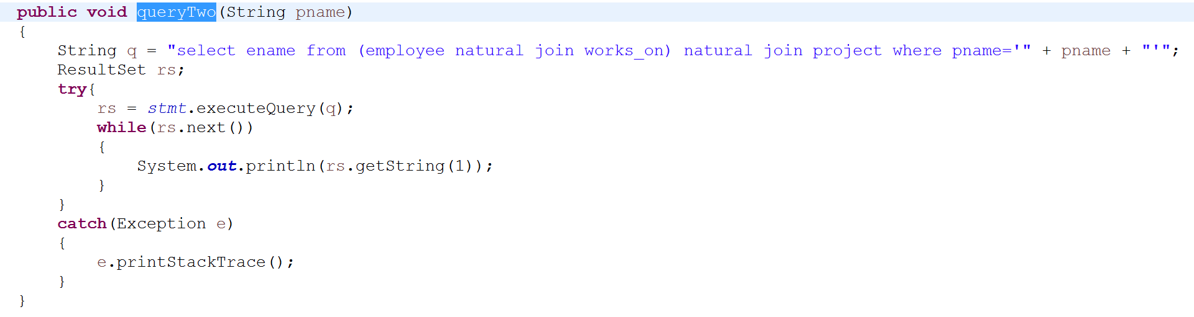
查询结果对比：以查询名为pro one的项目为例

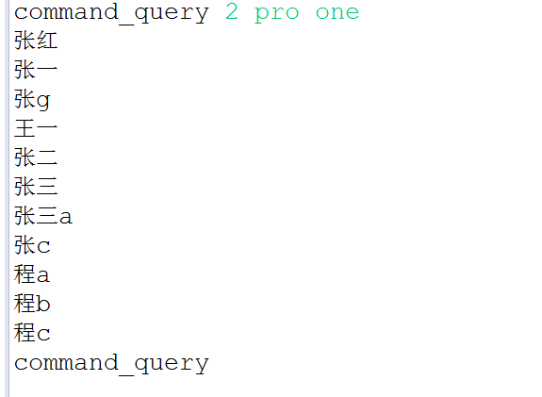
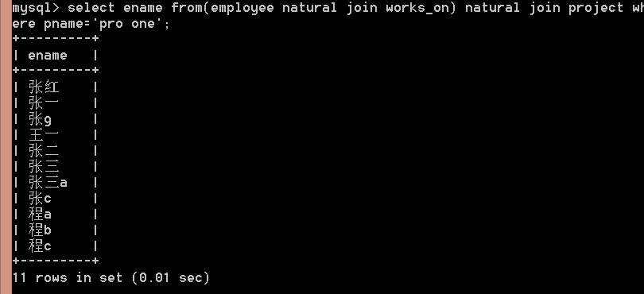

3. 在%DNAME%工作的所有工作人员的名字和地址
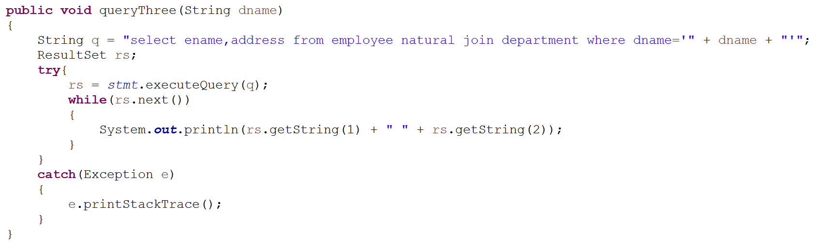
查询结果对比：查询研发部的为例
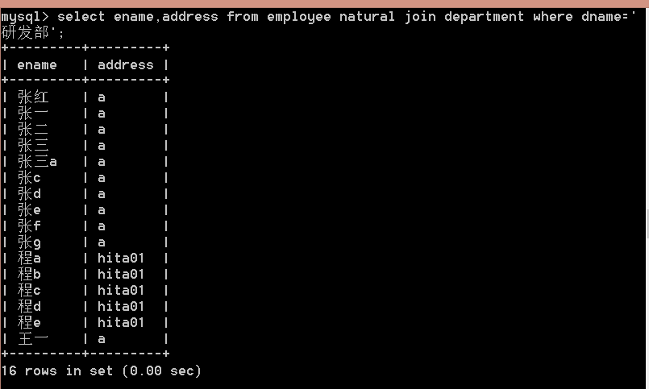
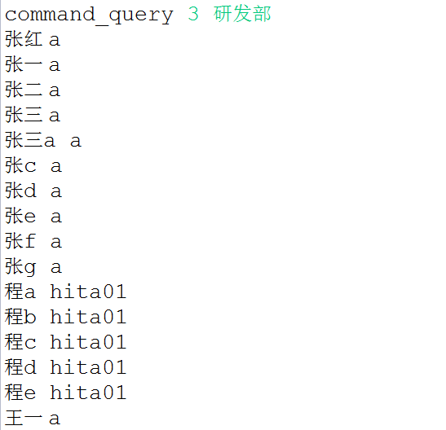
4. 在%DNAME%工作且工资低于%SALARY%元的员工名字和地址
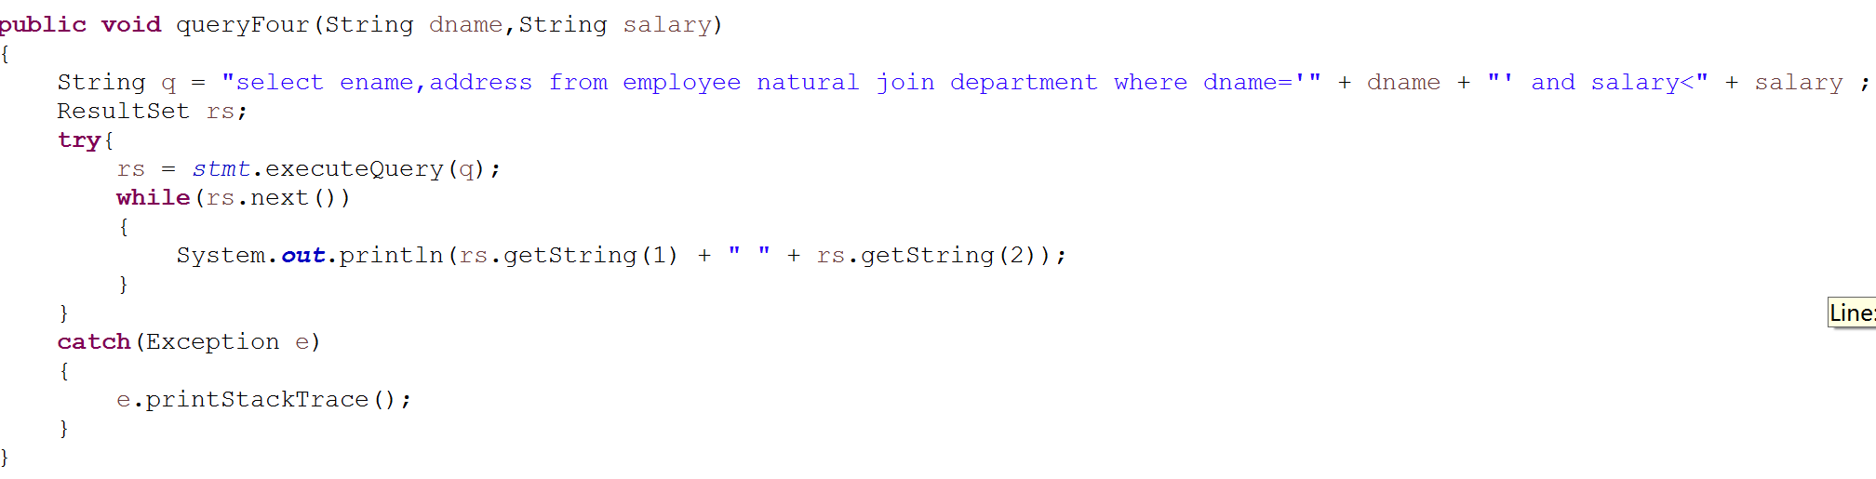
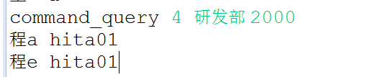
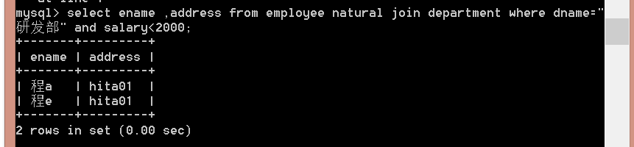
5. 没有参加项目编号为%PNO%的项目的员工姓名
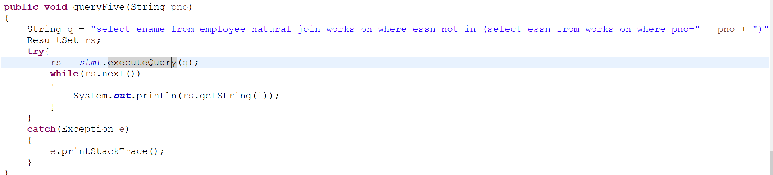

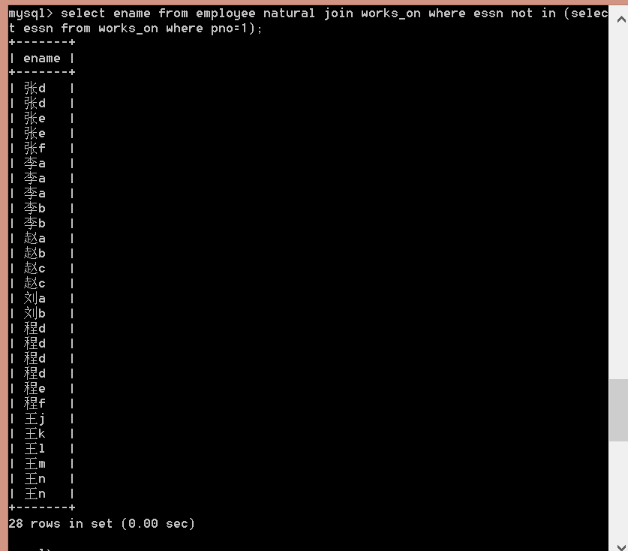
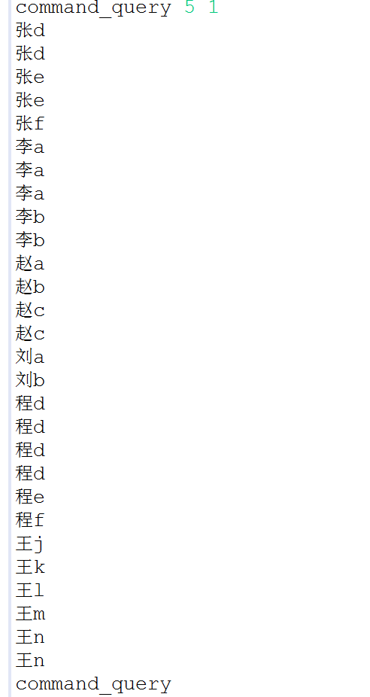

6. 由%ENAME%领导的工作人员的姓名和所在部门的名字
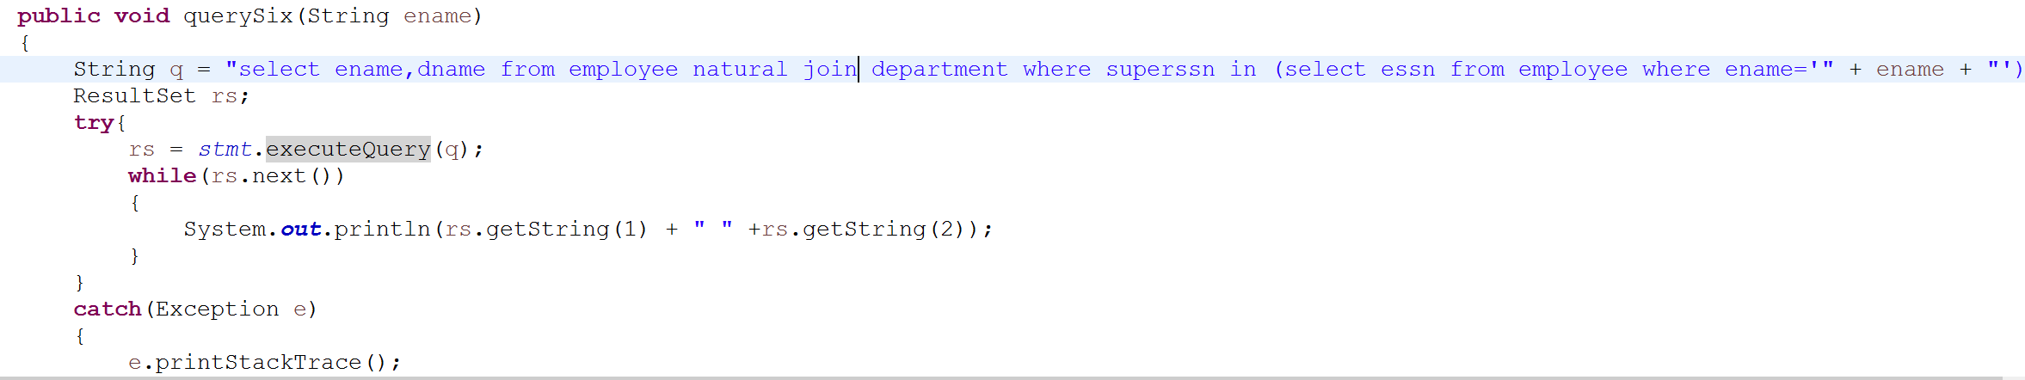
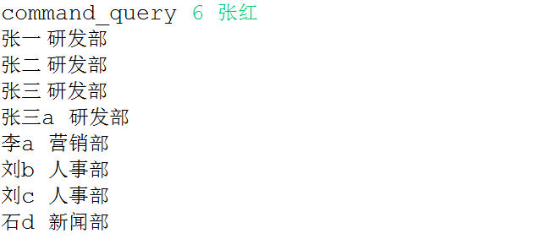
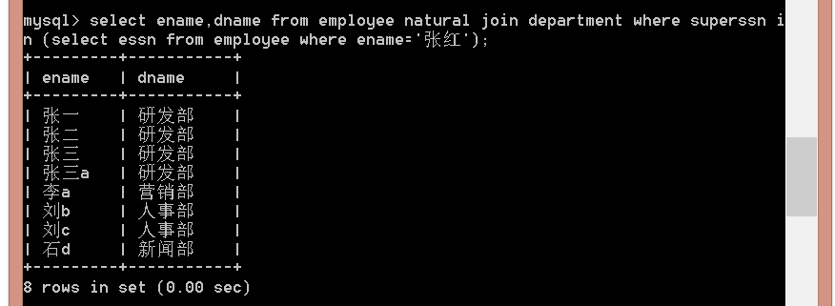

7. 至少参加了项目编号为%PNO1%和%PNO2%的项目的员工号
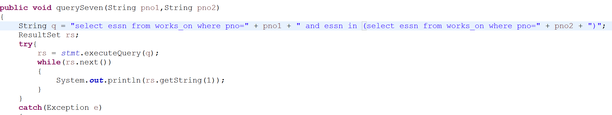
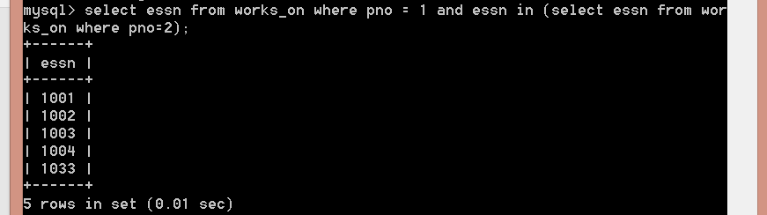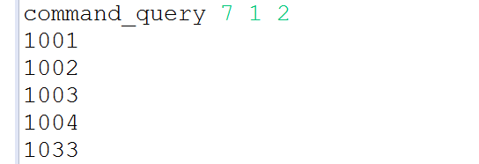

8. 员工平均工资低于%SALARY%元的部门名称
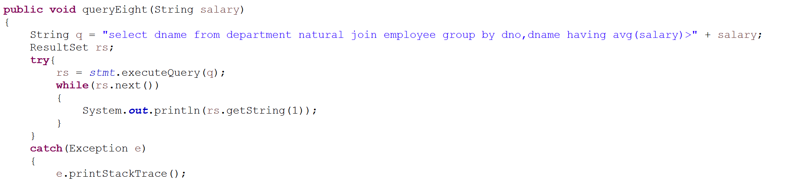
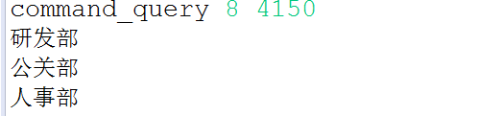
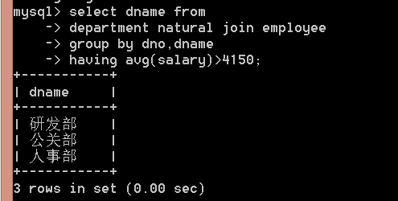
9. 至少参与%N%个项目且工作总时间不超过%HOURS%小时的员工名字
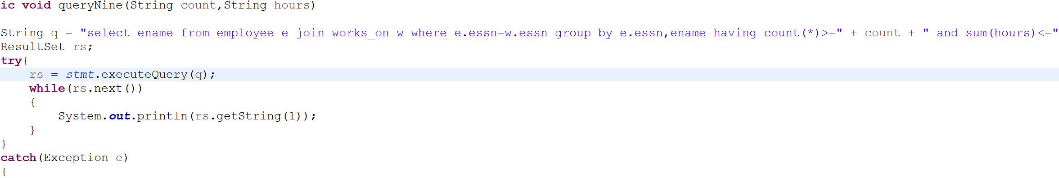
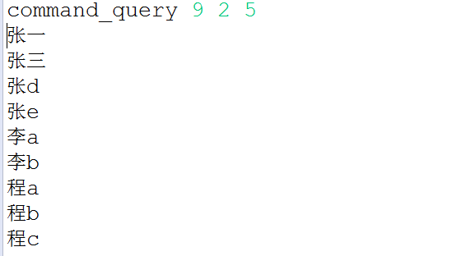
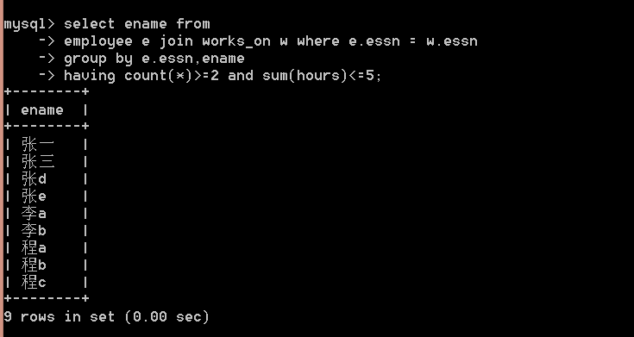
附判断命令对应指令并作简单处理的部分
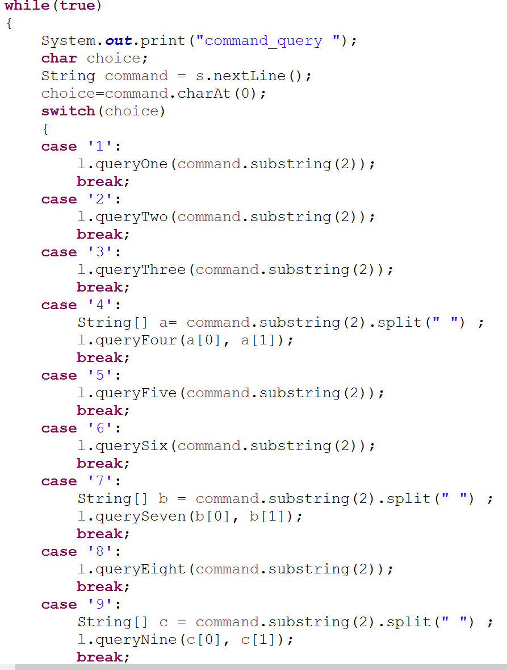

四、实验心得
学会使用Java现有的JDBC访问MySQL数据库，并进行查询。

